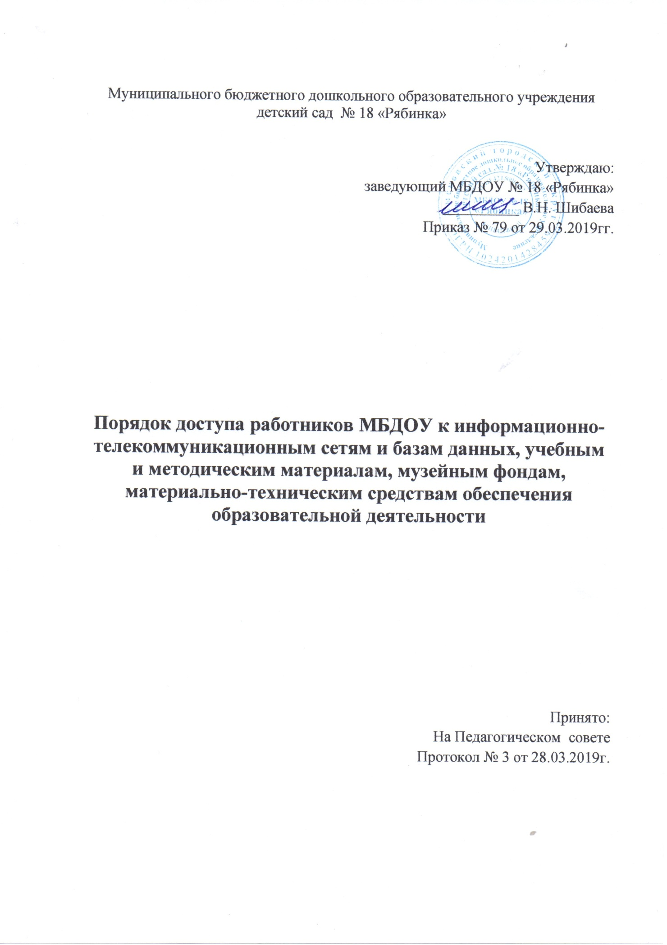

- Настоящий Порядок регламентирует доступ педагогических работников Муниципального бюджетного дошкольного образовательного учреждения детский сад № 18 «Рябинка» (далее – МБДОУ) к информационно-телекоммуникационным сетям и базам данных, учебным и методическим материалам, музейным фондам, материально-техническим средствам обеспечения образовательной деятельности.
- Доступ педагогических работников к вышеперечисленным ресурсам обеспечивается в целях качественного осуществления образовательной и иной деятельности, предусмотренной Уставом МБДОУ.
- Доступ к информационно-телекоммуникационным сетям.
3.1. Доступ педагогических работников к информационно-телекоммуникационной сети Интернет в МБДОУ осуществляется с персональных компьютеров (ноутбуков, планшетных компьютеров и т.п.), подключенных к сети Интернет, в пределах установленного лимита на входящий трафик, а также возможности МБДОУ по оплате трафика / без ограничения времени и потребленного трафика.
3.2. Предоставление доступа осуществляется старшим воспитателем МБДОУ.
4. Доступ к базам данных
4.1. Педагогическим работникам обеспечивается доступ к следующим электронным базам данных:
- база данных КонсультантПлюс;
- профессиональные базы данных;
- информационные справочные системы;
- поисковые системы.
5. Информация об образовательных, методических, научных, нормативных и других электронных ресурсах, доступных к пользованию, размещена на сайте МБДОУ в разделе «Информационные ресурсы».
6. Доступ к учебным и методическим материалам
6.1. Учебные и методические материалы, размещаемые на официальном сайте МБДОУ, находятся в открытом доступе.
6.2. Педагогическим работникам по их запросам могут выдаваться во временное пользование учебные и методические материалы, входящие в оснащение учебных кабинетов.
Выдача педагогическим работникам во временное пользование учебных и методических материалов, входящих в оснащение учебных кабинетов, осуществляется работником, на которого возложено заведование учебным кабинетом.
Срок, на который выдаются учебные и методические материалы, определяется работником, на которого возложено заведование учебным кабинетом, с учетом графика использования запрашиваемых материалов в данном кабинете.
Выдача педагогическому работнику и сдача им учебных и методических материалов фиксируются в журнале выдачи.
При получении учебных и методических материалов на электронных носителях, подлежащих возврату, педагогическим работникам не разрешается стирать или менять на них информацию.
7. Доступ к материально-техническим средствам обеспечения образовательной деятельности
7.1. Доступ педагогических работников к материально-техническим средствам обеспечения образовательной деятельности осуществляется:
- без ограничения к физкультурному и музыкальному залам и иным помещениям и местам проведения занятий во время, определенное в расписании занятий;
- физкультурному и музыкальному залам и иным помещениям и местам проведения занятий вне времени, определенного расписанием занятий, по согласованию с работником, ответственным за данное помещение.
7.2. Использование движимых (переносных) материально-технических средств обеспечения образовательной деятельности (проекторы и т.п.) осуществляется по устной заявке, поданной педагогическим работником на имя лица, ответственного за сохранность и правильное использование соответствующих средств.
7.3. Для копирования или тиражирования учебных и методических материалов педагогические работники имеют право пользоваться копировальным автоматом.
7.4. Для распечатывания учебных и методических материалов педагогические работники имеют право пользоваться принтером.
7.5. В случае необходимости тиражирования или печати сверх установленного объёма педагогический работник обязан обратиться со служебной запиской на имя заведующейМБДОУ.
8. Накопители информации (CD-диски, флеш-накопители, карты памяти), используемые педагогическими работниками при работе с компьютерной информацией, предварительно должны быть проверены на отсутствие вредоносных компьютерных программ.

